KATA PENGANTAR
Assalamu’alaikum Warahmatullahi Wabarakatuh.
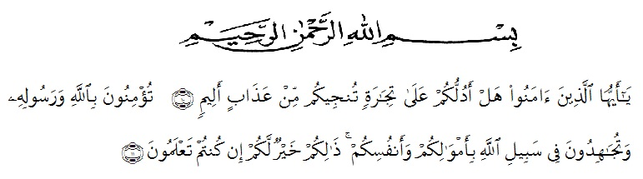
Artinya:“Hai orang-orang yang beriman, sukakah kamu Aku tunjukkan suatu perniagaan yang dapat menyelamatkan kamu dari azab yang pedih? (yaitu) kamu beriman kepada Allah dan Rasul-Nya dan berjihad di jalan-Nya dengan harta dan jiwamu, itulah yang lebih baik bagimu jika kamu mengetahuinya.”
(QS. ash-Shaff: 10 dan 11).
Segala puji dan syukur bagi Allah SWT yang telah melimpahkan rahmat, karunia dan hidayah-Nya, sehingga penulis dapat menyelesaikanskripsi, yang berjudul “Pengaruh Rasio Likuiditas, Rasio Profitabilitas, Rasio Solvabilitas, Rasio Aktivitas terhadap Harga Saham pada Perusahaan yang terdaftar di Bursa Efek Indonesi)” Skripsi disusun untuk menyelesaikan Studi Jenjang Strata 1 (S1) Jurusan Akuntansi , Fakultas Ekonomi Universitas Muslim Nusantara Al-Washliyah Medan.
Penulis menyadari bahwa suatu karya dibidang apapun tidak terlepas dari kekurangan, disebabkan karena keterbatasan kemampuan dan pengetahuan yang dimiliki penulis. Oleh karena itu, kritik dan saran yang sifatnya membangun sangat diharapkan.
Dalam penyusunan skripsi ini, penulis telah banyak mendapatkan dukungan dan bantuan dari berbagai pihak yang telah menyumbangkan pikiran, waktu, tenaga, dan sebagainya. Oleh karena itu, pada kesempatan ini dengan setulus hati penulis mengucapkan banyak terima kasih kepada:
- Bapak Dr. KRT. Hardi Mulyono K Surbakti., Rektor Universitas Muslim Nusantara Al-Washliyah Medan.
- Ibu Shita Tiara, S.E, Ak, M.Si., Dekan Fakultas Ekonomi Universitas Muslim Nusantara Al-Washliyah Medan.
- Ibu Debbi Chyntia Ovami, S.Pd., M.Si. Ketua Program Studi Akuntansi Universitas Muslim Nusantara Al-Washliyah Medan dan selaku Dosen pembimbing skripsi saya.
- Ibu Sri Fitria Jayusman S.E, M.Si., Dosen pembimbing skripsi yang telah memberikan banyak perhatian dan bimbingan selama penulis menyelesaikan skripsi ini.
- Bapak Ardhansyah Putra Harahap, S.Pd., M.Si., Dosen Penasehat Akademik.
- Bapak dan Ibu Dosen Fakultas Ekonomi Universitas Muslim Nusantara Al-Washliyah Medan yang telah memberikan bekal ilmu yang bermanfaat bagi penulis.
- Kedua orang tua saya dan adik kandung saya, yang paling saya sayangi. Karena merekalah yang berperan penting dalam memberikan semangat, materi dan doa-doa yang dipanjatkan untuk masa depan saya.
- Untuk sahabat-sahabat saya yang sayangi “Oktaviani, Yulandari, Cindy Armita, Indra Sukma Ramadhani” terimakasih atas dukungan, bantuan dan semangat kalian dalam menyusun skripsi ini.
- Terima kasih untuk seseorang yang special bagi saya Agus Fahrezi Syahri yang telah memberikan dukungan dalam menyelesaikan skripsi.
- Teman-teman Akuntansi Stambuk 2016 yang telah memberikan keceriaan penulis selama menempuh studi di Universitas Muslim Nusantara Medan.
- Terima kasih untuk seluruh keluarga besar HIMMAH UMN AL-Washliyah Medan.
- Terima kasih untuk seluruh anggota UKM SENI UMN AL-Washliyah Medan.
- Teman-teman saya yang selalu memberikan keceriaan dan bantuan, Ella Pratiwi, Desi Wulansari, Sahnudin Hidayat, Ahmad Mustomi, Benny Suranta sehingga dapat menyelesaikan skripsi ini.
- Semua pihak yang tidak dapat disebutkan satu persatu yang telah berjasa dan membantu baik moril maupun spiritnya dalam penyusunan skripsi ini.
Terhadap semuanya tiada kiranya penulis dapat membalasnya, hanya doa serta puji syukur kepada Allah SWT, semoga memberikan balasan kebaikan kepada semuanya. Namun demikian, penulis menyadari bahwa penyusunan tugas akhir ini masih jauh dari sempurna, sehingga segala kritik dan saran yang bersifat membangun akan diterima dengan senang hati.
Dan semoga skripsi ini dapat bermanfaat bagi pembaca maupun penulis serta dapat memberikan sumbangan pengetahuan dan pendidikan. Amin.

Medan, Mei 2020
Penulis,

Anita Sari Lubis
NPM. 163224071

